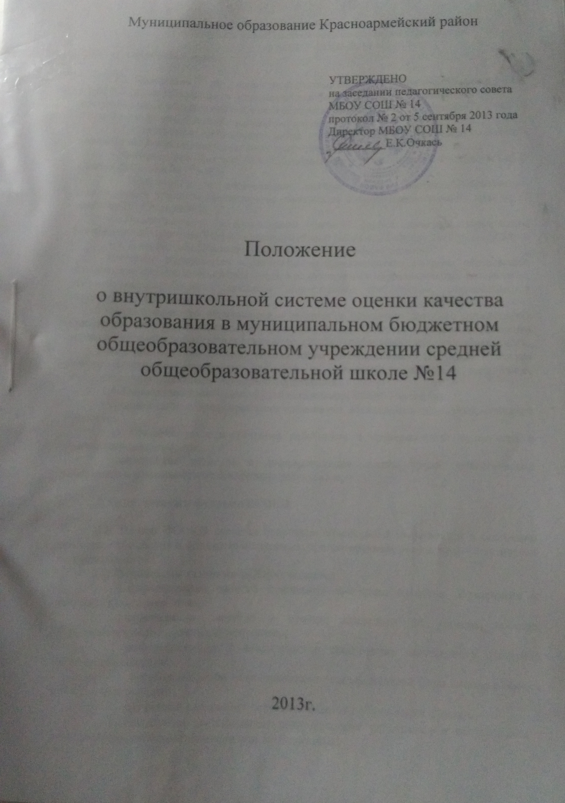

Положение
о внутришкольной системе оценки качества образования
в МБОУ СОШ № 14
1. Общие положения

1.1. Положение "О внутришкольной системе оценки качества образования в МБОУ СОШ №5 (далее Положение) устанавливает единые требования к реализации внутришкольной системы оценки качества образования (далее-ВСОКО) в МБОУ СОШ № 5 Красноармейского района Краснодарского края.
1.2. Положение представляет собой нормативный документ, разработанный в соответствии с нормативно-правовыми документами:
- Федеральным Законом РФ "Об образовании в Российской Федерации"от 29 декабря 2012 года № 273-ФЗ;
- Положением о региональной системе оценки качества образования, утвержденным приказом Министерства образования и науки Краснодарского края от 16 сентября 2011 года №4935;
- Положением о муниципальной системе оценки качества образования, утвержденным приказом УО МО Красноармейский район от 25 апреля 2012 года №460.
1.3. В настоящем Положении используются следующие термины:
Качество образования – интегральная характеристика системы образования, отражающая степень соответствия реальных достигаемых образовательных результатов, условий образовательного процесса нормативным требованиям, социальным и личностным ожиданиям.
Оценка качества образования – процесс, в результате которого определяется степень соответствия измеряемых образовательных результатов, условий их обеспечения зафиксированной в нормативных документах системе требований к качеству образования.
Внутришкольная система оценки качества образования (ВСОКО) – система диагностических и оценочных процедур и нормативных правовых материалов, обеспечивающих управление качеством образования.
1.4. Основными принципами функционирования ВСОКО являются:
- использование единых критериев оценивания, объективных оценочных методов и процедур;
- включение педагогических работников в критериальный самоанализ и самооценку деятельности;
- соизмерение размеров и дифференциация оплаты труда педагогических работников в зависимости от конкретных результатов.

2. Цели, задачи и функции ВСОКО

2.1. Целью ВСОКО является получение объективной информации о состоянии качества образования и сравнение ожидаемых, прогнозируемых результатов с фактически полученными.
2.2. Основными задачами ВСОКО являются:
- формирование единого понимания критериев качества образования и подходов к его измерению;
- определение факторов и причин, влияющих на уровень качества образования и образовательные результаты;
- информационное и аналитическое обеспечение мониторинга школьной системы образования;
- разработка единой информационно-технологической базы системы оценки качества образования;
- изучение и самооценка состояния развития образования в школе;
  - повышение квалификации педагогических работников в соответствии с лицензионными и аккредитационными требованиями;
- определение рейтинга педагогов и стимулирующей надбавки к заработной плате за высокое качество обучения и воспитания.
- реализация механизмов общественной экспертизы, гласности и коллегиальности при принятии стратегических решений в области оценки качества образования.
- стимулирование инновационных процессов к постоянному повышению качества образования и конкурентоспособности школы.

2.3. Основные функции ВСОКО:
- Обеспечение стандарта качества образования и удовлетворение потребности в получении качественного образования со стороны всех заинтересованных субъектов;
- Аналитическое сопровождение управления качеством обучения и воспитания школьников.
- Экспертиза, диагностика, оценка и прогноз основных тенденций развития школы.
- Информационное обеспечение управленческих решений по проблемам повышения качества образования.
- Обеспечение внешних пользователей информацией о развитии образования в школе.

2.4. Объектами оценки качества образования являются:
- учебные и внеучебные достижения учащихся;
- квалификация, профессионализм и продуктивность деятельности педагогических работников школы;
- эффективность ресурсного обеспечения школы (материально-технического, учебно-методического, информационного, финансового);
- состояние и результативность качества образования в школе.

2.5. Предмет оценки качества образования:
- качество образовательных результатов (степень соответствия результатов освоения обучающимися образовательных программ государственным и социальным стандартам);
- качество условий образовательного процесса (качество условий реализации образовательных программ);
- качество использования материально-технического и учебного оборудования;
- эффективность управления качеством образования.

2.6. ВСОКО основана на принципах:
- объективности, достоверности, полноты и системности информации о качестве образования;
- открытости, прозрачности процедур оценки качества образования;
- доступности информации о состоянии и качестве образования для различных групп потребителей;
- соблюдение морально-этических норм при проведении процедур оценки качества образования в школе.

3.Составляющие ВСОКО школы:
3.1. В организационную структуру ВСОКО входят:
- Совет ВСОКО школы (директор, заместители директора, социальный педагог, педагог-психолог, руководители ШМО);
- педагогический совет школы;
- управляющий совет школы.

3.2. Совет ВСОКО:
- разрабатывает и реализует программы развития школы, включая развитие ВСОКО;
- участвует в разработке методики оценки качества образования; системы показателей, характеризующих состояние и динамику развития школы;
- обеспечивает проведение в школе контрольно-оценочных процедур, мониторинговых, социологических и статистических исследований по вопросам качества образования;
- организует систему мониторинга качества образования в школе, осуществляет сбор, обработку, хранение и представление информации о состоянии и динамике развития школы, анализирует результаты оценки качества образования на уровне школы;
- организует подготовку работников школы и общественных экспертов к осуществлению контрольно-оценочных процедур;
- принимает управленческие решения по результатам оценки качества образования на уровне школы.

3.3. Управляющий совет школы
- содействует определению стратегических направлений развития системы образования в школе, реализации принципа общественного участия в управлении образованием в школе;
- инициирует и участвует в организации конкурсов образовательных программ, конкурсов педагогического мастерства, образовательных технологий;
- участвует в обсуждении системы показателей, характеризующих состояние и динамику развития школьной системы образования; в оценке качества образования; аттестации педагогических работников; экспертизе материалов в рамках приоритетного национального проекта «Образование»;
- принимает участие в обсуждении результатов оценки качества образования.

3.4. Педагогический совет обсуждает и принимает решения по утверждению и реализации Положения о системе оценки качества образования.

4. Реализация и технологии ВСОКО. Регламент проведения ОКО
4.1. ВСОКО включает систему сбора и первичной обработки данных, систему анализа и оценки качества образования, систему обеспечения статистической и аналитической информацией всех субъектов школьного образования.
4.2. Реализация ВСОКО осуществляется посредством существующих
процедур контроля и экспертной оценки качества образования:
- мониторинга образовательных достижений обучающихся на разных ступенях обучения;
- анализа творческих достижений школьников;
- результатов внутришкольной оценки деятельности педагогических работников;
- результатов паспортизации учебных кабинетов школы и использование оборудования;
- результатов самоанализа в процессе государственной аккредитации и лицензирования образовательной деятельности школы;
- результатов статистических (проведенных по инициативе администрации и общественных органов управления школой) и социологических исследований;
- системы внутришкольного контроля;
- системы медицинских исследований школьников, проводимых по инициативе школьной медицинской службы, администрации и органов общественного управления школой;
- иными психолого-педагогическими, медицинскими, социологическими и аналитическими исследованиями, проведенными по инициативе субъектов образовательного процесса.
4.3. Периодичность проведения оценки качества образования, субъекты оценочной деятельности, формы представления результатов оценивания, а также номенклатура показателей и параметров качества и их эталонные значения устанавливаются в Регламенте (Положение, приказ).
4.4. Оценка качества образования осуществляется на основе существующей системы показателей и параметров, характеризующих основные аспекты качества образования (качество результата, качество условий и качество процесса).
4.5. Основными методами установления фактических значений показателей являются экспертиза и измерение.
Экспертиза – всестороннее изучение состояния образовательных процессов, условий и результатов образовательной деятельности.
Измерение – оценка уровня образовательных достижений с помощью контрольных измерительных материалов (традиционных контрольных работ, диагностических работ, тестов, анкет и др.).
Процедуры проведения экспертизы и измерения устанавливаются Регламентом оценки качества образования.
4.6. Технологии измерения определяются видом избранных контрольных измерительных материалов, способом их применения. Содержание контрольных измерительных материалов, направленных на оценку уровня обученности школьников, определяется на основе государственных образовательных стандартов. Конкретные технологии оценки качества образования, используемые для определения показателей, предусматриваются в Регламенте оценки качества образования.
4.7. Регламенты оценки качества образования разрабатываются для проведения конкретных оценочных процедур. Регламенты включают:
- цели и задачи оценочной процедуры;
- перечень показателей и критериев для проведения оценочной процедуры.
5. Общественная и профессиональная экспертиза качества образования
5.1. ВСОКО предполагает широкое участие в осуществлении оценочной деятельности общественности и профессиональных объединений в качестве независимых экспертов.
5.2. ВСОКО обеспечивает реализацию прав родительской общественности и профессиональных сообществ, организаций и общественных объединений по включению в процесс оценки качества образования в школе. Участие указанных структур в оценке качества образования определяется Регламентом оценки качества образования.
5.3 Общественная экспертиза качества образования обеспечивает соответствие требований, предъявляемых к качеству образования, социальным ожиданиям и интересам общества и развитие механизмов независимой экспертизы качества образования.
5.4. Основными объектами общественной экспертизы качества образования выступают:
· внеучебные достижения обучающихся (на основе обобщенных результатов);
· общий уровень духовного, нравственного, социального и культурного развития учащихся школы;
· условия, созданные в образовательном учреждении в целях сохранения и укрепления психического и физического здоровья школьников;
· эффективность управления школой, в том числе - в финансово-экономической сфере.
5.5. Профессиональная экспертиза качества образования обеспечивает формирование специального инструментария для диагностики индивидуальных достижений обучающихся.
5.6. Основными объектами профессиональной экспертизы качества образования выступают:
· качество образовательных программ; уровень развития психических функций учащихся по результатам профессионально-психологических исследований (в обобщенном виде);
· результаты медицинских обследований школьников (на основе обобщенных результатов);
· результаты тестов, опросников, полученные в ходе тестирования: педагогического, психологического и социально-педагогического;
· условия, созданные для реализации программ общего и дополнительного образования, реализации индивидуальных запросов обучающихся.
5.7 ВСОКО предусматривает проведение самоанализа результативности обучения и воспитания. Самоанализ осуществляется педагогом на основе научно-педагогических методов, рассматривается как вид профессионального анализа, и его результаты могут учитываться при определении внтришкольного рейтинга учителя. Участие педагогов в самоанализе по некоторым показателям качества образования предусматривается регламентом оценки качества образования.
5.8. Доведение до общественности информации о результатах оценки качества образования осуществляется посредством публикаций, публичных и аналитических докладов о состоянии качества образования на сайте школы.

